Зорянський навчально-виховний комплекс
«Заклад загальної середньої освіти І-ІІІ ступенів-заклад дошкільної освіти» Розівської селищної ради Розівського району Запорізької області
Комунальний заклад «Розівський будинок дитячої творчості» Розівської селищної ради Розівського району Запорізької області

Всеукраїнський конкурс учнівських молодіжних проектів
«Радянське минуле: (пере)осмислення історії»

Дослідницька робота:
«Сторінки щоденника з минулого»

Роботу виконали:
Жаболенко Тетяна Володимирівна
учениця 11 класу Зорянського НВК
вихованка краєзнавчого гуртка
Розівського будинку дитячої творчості
Вільхова Анастасія Олександрівна
учениця 11 класу Зорянського НВК
вихованка краєзнавчого гуртка
Розівського будинку дитячої творчості

Керівник:
Ракова Світлана Олексіївна
вчитель історії
Зорянського НВК
Розвіського району
Запорізької області
керівник краєзнавчого гуртка Розівського будинку дитячої творчості

2020

3міст
Вступ…………………………………………………………………………………….3
Розділ І. Боротьбою йшли до будівництва……………………………………………4
- Свідки минулого………………………………………………………………………..4
- Сторінки щоденника…………………………………………………………………...5
- Репресія та повернення до правди…………………………………………………….8
Висновки………………………………………………………………………………..9
Список використаних джерел………………………………………………………...10

Вступ
Аналізуючи минуле, ми з пильністю вдивляємось у сторінки історії України радянської доби. Вивчаємо часи великих звершень і перемог нашого народу, прагнемо осмислити негативні явища, такі як: «колективізація», «сталінські репресії». Тому досліджуємо долі репресованих людей, рідих і близьких ,імена яких були «білою плямою» в історії рідного краю; знайомимось із життям активних учасників і свідків минулого в період будівництва соціалізму на селі. У їхніх долях нерозривно злиті героїзм і драматизм епохи становлення соціалістичного суспільства.
Актуальність нашого пошуку полягає в тому, що ми досліджуємо життя конкретної сім’ї та рідного краю, як складової історії країни. Дослідження базується на вивченні історичних матеріалів, спогадів старожилів, поглядів на історичні події різних верств населення, вивченні сторінок щоденників Бездольного Федора Сергійовича – вчителя, активного громадського діяча у 20-40-х років ХХ століття. Тема пошукової роботи – «Сторінки щоденника з минулого» – це дослідження, яке допоможе установити зв’язок між історією сім’ї та історією країни, критично аналізувати і перосмислити, донести до широкого кола шкільної аудиторії.
Мета:
- дослідити матеріали з життя окремих людей, зібраних у спогадах та висвітлених у щоденниках з минулого; провести спостереження за їх ставленням до процесу соціально-економічного і політичного розвитку села радянського тоталітарного минулого;
- оприлюднити результати дослідження місцевої історії; організувати конференцію для вихованців гуртка та учнів закладу.
Завдання:
- зібрати джерела інформації: спогади, фотоматеріали , дослідити щоденники свідка минулого Бездольного Федора Сергійовича; провести їх оцінку та критичний аналіз;
- записати, обґрунтувати спогади старожила Янько Марії Федорівни про життя її батька Бездольного Ф. С. та родини ;
- показати на основі зібраних матеріалів соціально-економічні,політичні процеси на селі у рідному краї, активізувати інтерес школярів до вивчення місцевої й повсякденної історії.
Хронологічні межі: 1920-ті-1940-ві роки ХХ століття
Територіальні межі: Південь України – селище Верхній Рогачик Мелітопольського округу Катеринославської губернії (від 05.09.1930 року Херсонська область)
Перший крок дослідження – прослідкувати хід історичних процесів на Півдні України на початку ХХ століття. Джерельною базаю є роботи істориків- краєзнавців Херсонської та Запорізької областей: Н. Могилевська, М. Трипілець «З минулого і безвісти»; О. Ігнатуша, В. Ткаченко, Г. Турченко «Історія рідного краю». Посилання на процес реабілітації – науково-документальна серія «Реабілітовані історією» під редакцією А. Вірлич (том 20 Херсонська область). Другий крок – збір спогадів, запис бесіди старожила Янько М. Ф., вивчення сторінок щоденників,фотографій її батька та родини. Третій крок – публікація дослідження, оприлюднення роботи.
Розділ І. Боротьбою йшли до будівництва
Історичний розвиток сіл півдня України у післяреволюційний період був схожим. Таврію охопила боротьба за встановлення радянської влади і утвердження більшовицької диктатури. Загальноукраїнським урядом прагнули стати, крім більшовиків, білогвардійські армії Денікіна, Врангеля, збройні формування антирадянської опозиції [2, 77]. Всіх приваблювало сільське господарство, здатне нагодувати хлібом державу. Встановлена влада більшовиків використала в Україні форми радянського будівництва Російської Федерації, не враховуючи національні інтереси українських селян. Воєнізований, командний характер економіки на селі приніс селянам випробування:продрозкладку,голод, колективізацію, репресії. У дослідженні цих процесів ми опираємось на свідчення свідків минулого про життя у степовому селищі Верхній Рогачик на Херсонщині.
- Свідки минулого
Марія Федорівна Янько
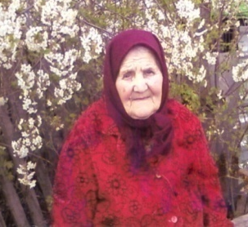
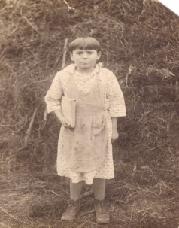
Марія Федорівна Янько 1925 року народження. Народилася у с. Верхній Рогачик на Херсонщині. Виросла у бідній багатодітній сім`ї. Пережила голод 1932-33,1947 років, війну. Пенсіонерка, 36 років працювала вчителем початкових класів початкової школи №4 с. Верхній Рогачик. Зберегла щоденники свого батька Ф.Бездольного,поділилась спогадами, фотографіями із сімейного альбому. Зараз проживає у селі Зоря Розівського району Запорізької області. Чудовий співрозмовник,пише вірші, щоденники.
Федір Бездольний
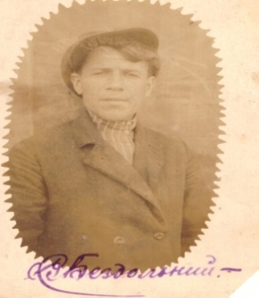
Федір Сергійович Бездольний (1896-1941рр) Активний громадський діяч періоду становлення радянської влади на Херсонщині. Літописець краю. Народився у бідній багатодітній сім`ї с. Верхній Рогачик на Херсонщині. Закінчив 3 класи церковно-приходської школи. Далі вчився самотужки. Був шанованим серед односельчан. З початком колективізації у 1930 році працював у Трудовій сільській раді селища Верхній Рогачик (Херсонська область). Захищав інтереси бідняків. Організував навчання грамотності населення: роботу ЛІКНЕПУ, драматичний гурток у Червоному кутку для молоді, працював сільським кореспондентом Мелітопольського часопису “Радянський степ”, писав щоденники, вірші. Здобув освіту у Нікопольському педагогічному училищі. З 1931 року – вчитель Трудової школи с. Верхній Рогачик. З початком окупації села у роки Другої світової війни був репресований. Розстріляний 08.09.1941 року органами НКВС за вироком «ворог народу».
- Сторінки щоденника
Федір Бездольний – сільський кореспондент Мелітопольського часопису «Радянський степ» – друкує хроніку встановлення радянської влади у Верхньому Рогачику до 10-річчя Жовтня [4, 377]. За активну громадську та літературну діяльність нагороджений фотоапаратом.
Спецвипуск Мелітопольського часопису «Радянський степ».
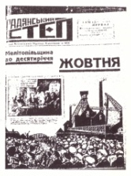
Сторінки щоденника Ф. Бездольного
Листопад, 1917 року. В.Рогачиком керує земська управа. На селі бешкети й свавілля. «Гостюють» якісь матроси,грабують скарбовий горільчаний склеп, берують горілку і п’ють так,що вмирають від неї. Піяцтво й бешкет панує в селі… Але є частина селян,що нетерпляче чекає приходу більшовиків з німецького фронту…
Квітень і травень 1918 року. Село на роздоріжжі:-хто влада?Тривають балачки про Скоропадського,про Петлюру й про «батька» Махна. Газет немає… Одного дні у село ввійшли блискучі каски німецьких салдат…Селом же керує українська варта і керує вона аж до середини грудня того-ж 1918 року…
Січень 1919 року. Селом ходить полохливі чутки. Кажуть що ніби генерал Денікін сидить у Мелітополі, а військо його вже не далеко Рогачика. І одного дні з міста надійшов наказ до волосної земської управи-мобілізувати салдатів за сім років. Голова управи Коваленко береться виконати наказ,але натрапляє на рішучу відсіч. Селяни на чолі з Загрунним Трохимом та Нестеренком Тарасом відбирають у голови всі списки салдатів та рвуть на шматк… А другого дня на загаьному сході селян,на командувача штабом обрали Мусієнка,на політичному комісара Байшу,а ще через день з добровольців вже був батальйон й розпочав він навчатися поводитись із зброєю… А влітку,коли Червона Армія відійшла за Дніпро,прибув клятий Денікін і пішли селом насильства, катування селян бідняків…І пішов селом занесений Денікіним тиф…
Зима 1920 року. З половини її та всю весну рушить Червона Армія на Крим,на Кримський пересип. А з середини червня цього-ж року військо червоне почало відступати на північ. Влітку в селі панують знову білобандити… в листопаді Червона Армія геть усіх білих погнала у море…Почалося мирне будівництво радянської влади. А тут на лихо неврожай... Біднота,з'організована підчас борні,одержує допомогу від держави.
Голод 1921 року. Влада ще більше підтримує бідноту:видає насінньову позику. На селі вже існували сельбуд, хата-читальня,комсомол. Жахливі часи 1921 й 1922 років поїли все. Навіть і насінньову позику,що дала держава.
Весна 1923 року. Неможне селянство звону одержує зерна для засіву й урожай цього року підводить на ноги селянське господарство. Політичну свідомість селянства підвищує партосередок,комсомол та сельбуд. На селі виникаюсь селькори. Першим з них був Сливка,який і мене завербував писати до газети…
1925-го року проходить у нашому селі землевпорядковання, створено декілька виселків. Врожай цього року підносить ще більше настрій селян.Більшає площа засіву,більшає кулькість худоби. На селі виходить що місячна стінгазета «Селянин»,що освітлює життя та роботу села,викриває різні їхні болячни та бореться з ними. Споживчий кооператив на селі має до 1000 пайщиків ,.сільськогосподарський—до 2.000.
1926-го року на селі вже існує кіно. Гаразд працюють школи,краще працюють лікнепи,що їх створено ще в 1925 році…Багато проте ще й хиб на селі.Багато болячок. Але й досягнень чимало,чимало перемог.Господарство йде вгору, легше стає жити бідняку й середняку на селі.Що далі все більше переконуються вони,що радянська влада-це їхня єдина влада,що вкупі з робітниками під проводом комуністичної партії виростає нове й щасливе життя в країні трудящих. І тому,особливо та палко вітають селяни 10-ту річницю існування своєї робітничо-селянської країни,вітають здобутки, жовтневі …
с. В. Рогачик. Ф.Бездольний.»
Однак благополуччя і сільська ідилія скінчилась з курсом на колективізацію сільського господарства, проголошеним комуністичною партією у 1927 році. Пленумом ЦК ВКП (б) у 1929 році прийнято гасло «прискорити темпи суцільної колективізації» [2, 100]. Утворення колгоспів вимагало соціальної і психологічної перебудови селянства. Село обкладалось податком. Основний тягар перекладався на заможні верстви села, податок не сплачувала пята частина – незаможники. Комуністична партія створювала собі соціальну опору для майбутніх перетворень на селі. Виокремилася сільськогосподарська кооперація.
Сторінки щоденника Ф. Бездольного
«… Більшовицька влада досить активно спрямувала суспільне життя в своє русло. У серпні-вересні 1930 року,після виконання плану хлібозаготівель, ситуація на селі значно погіршилася…
… В 1930 році поширенеми засобами залучення в колгоспи було застосування методу бойкоту через кооперацію. Тобто селяни позбавлялися права користуватися крамницями і не завжди мали можливість отримати крам для пошиву одягу…
… Населення розшаровувалось на бідняків, одноосібників, куркулів. Одні із бідняків мали господарство, інші ходили по наймах…
… День «у наймах», наприклад полоття городу, оплачувалась у 1 крб-1 крб. 40 коп. Більша частина населення тримала підсобне господарство. Молоко здавали до кооперативного молочного пункту за гроші. Всі члени ТСОЗу працювали на прополці сільгоспкультур за трудодні. Залишки сільгосппродукції продавали на базарі і здавали в кооперацію…»
Сторінки щоденника Ф. Бездольного
Ціни станом на червень 1930 року,«…10 коробок сірників-15копійок,10 штук гудзиків-7 копійок,вода «Боржомі» (в авптеці)-60 копійок,оселедець(700 гр.)-72 копійки,морозиво-10 копійок,4 фунта(400 гр.) вишень на базарі – 1 крб.,пошиття штанів або спідниці – 90 копійок,ремонт 3 граблів – 85 копійок,2 кухлі баклажанів(помідорів) – 13 копійок,пляшка квасу – 30 копійок,1 фунт пряників –46 копійок, 10 цеберок піску (відер)- 18 копійок»
Сторінка щоденника Ф. Бездольного
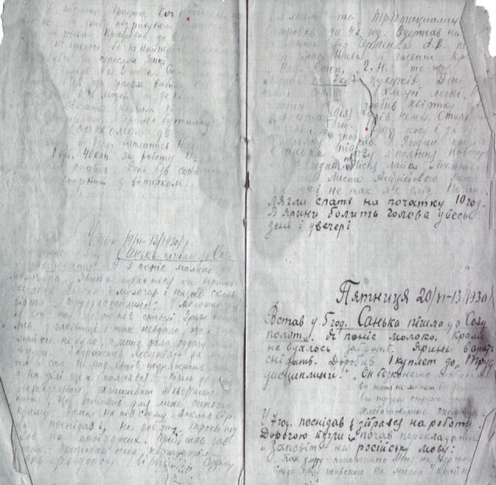
За сторінками щоденника Ф. Бездольного прослідковуємо як активізувалось життя на селі. Він записує побутові проблеми громадян, життя у родині, пише вірші, перекладає «Заповіт» Шевченка на російську мову. Водночас дбає про початкову освіту сільських дітей, медичне обслуговування-організацію щеплень, планує здобути освіту вчителя.
Незадовго до осені селян очікувало нове обурення. Вони не отримали зароблений урожай зернових, бо план здачі зерна державі був обов’язковим для виконання [2, 154]. Селяни знову залишали на потім свої одвічні хліборобські турботи. Постійно збиралися на сходки, уповноважені агітували до колгоспу, обіцяли кращі часи. А вже на початок 1930 року у Верхньому Рогачику утворено 14 колгоспів [4, 380].
Спогади Марії Янько «Наша сім’ я відносилась до бідняків, хоча у нас було своє господарство, земля. Спочатку організовувались ТСОЗи (Товариство Спільної обробки землі). Мого батька Федора Сеогійовича Бездольного назначили головою Трудової сільради, бо він був грамотною людиною для того часу . Батько дуже хотів змінити життя селян на краще, захищав їх інтереси. Був борцем за правду, не завжди погоджувався з діями більшовицьких бригад по колективізації. Коли ТСОЗи були змінені на колгоспи, кожна сім’я віддавала половину свого господарстваю. Батько віддав корову до колгоспу. Одну корову утримували із сусідами (супрягачами), у голодні роки вона нас врятувала. У сімї залишилась птиця, город, сад, земельний наділ у полі».
Фото Ф. Бездольного. 1931 рік
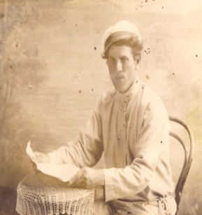
Спеціальні бригади більшовиків по організації колективізації зіткнулись з опором одноосібників та куркулів. Комуністична партія почала жорстоко проводити політику «ліквідації куркульства як класу» [3,346]. Заможних селян важко було привабити в колгоспи,тому ліквідовували «куркульство» на сільських зборах – рішенням про розкуркулення. Для одноосібників – середняків застосовували відомий у ті часи метод «двох списків»: або пишись до колгоспу, або до «куркулів» [2, 150 ]. «Куркульство», як ворожий клас викорінювалось у буквальному змісту слова. Бригади відбирали майно, хліб, все господарство, виселяли сім'ї з невеликими пожитками в Сибір. Село залишилось на третину пустим з полишеними і розрушеними хатами. Прискорений процес колективізації відмінив ТСОЗи, запровадив колгоспи. План здавання продовольства колгоспами був такий високий, що на трудодні майже нічого було видавати, і колгоспники жили за рахунок своїх господарств. Оптимізм збіднілих колгоспників знизився. Ситуація ще більше ускладнилась з виконанням планів хлібозаготівель.
Сторінки щоденника Ф. Бездольного
Після відібраного врожаю у 1931 року Ф. Бездольний пише:

«Ну як ти стрішеш те Різдво?
Приїдуть родичі, сватво
Сусіди прийдуть, кумов'я
А, може, й здалеку рідня.
Ну що поставиш їм на стіл?!
Великі очі та постіл?
Чи картоплину з огірком!
Чи цибулину із дрібком ?!
Саме страшне було ще попереду. Штучно створений голод 1932-1933 років сталінським керівництвом був направлений, щоб зламати опір колективізації через винищення українського селянства. Це був урок покори для українців.
- Репресія і повернення до правди
Від 1932 року щоденники Ф. Бездольного не збереглися – їх конфіскувала бригада НКВС при обшуку – а самого активіста, борця за правду, засудили до розстрілу.
Спогади Марії Янько: «Після голоду вижили батько, мати і нас, четверо дітей. Батько здійснив свою мрію. Здобув педагогічну освіту у Нікопольському педагогічному училищі, працював вчителем. Прийшли нові випробування-війна. Почалася окупація. Мобілізували чоловіків .Я закінчила перший курс педучилища, школу парашутистів ,просилась на фронт-відмовили у військоматі, бо малолітня… На початку вересня 1941 року батька з групою чоловіків направили у військомат до Мелітополя, це 100 км.. Йшли пішки, таких груп було декілька, збір був у посадках під Білозіркою (Запорізька область).Там і ночували без зброї ,їжі,теплого одягу, без інформації про стан окупації і розташування Червоної Армії. По черзі вночі ходили додому за продуктами. Коли вночі зявився батько, його зразу ж заарештували бригада НКВС(за доносом сусіда-бувшого білогвардійця). Провели обшук: забрали його щоденники як «вещьдок» за « антирадянську агітацію». Розстріляли 08.10.1941року. Мій батько –прихильник радянської влади, активний громадський діяч,невгамовний борець за справедливість, шанований вчитель, захисник прав односельців був репресований, а ми стали сімєю «ворога народу». Мене погнали на окопи з односельчанами рити протитанкові рови під Мелітополем.А потім пригнали матір.Трьох малолітніх дітей вона залишила на стареньку сусідку. Одного ранку проснулись від гулу військової техніки-на горизонті німецькі танки, а ми самі, залишені військовими і бригадиром… Важко передати, які почуття були у мене,16-річної дівчини: біль і образа за репресованого батька,страх за сім`ю і воєнну окупацію у поєднанні з вірою у «вождя народів»…».
Через 53 роки сімя Бездольних діждалась реабілітації батька. Із здобуттям незалежності прийнято Закон України «Про реабілітацію жертв політичних репресій на Україні» та державну програму «Реабілітовані історією». Науково-документальна серія книг «Реабілітовані історією» у двадцяти семи томах видана згідно Постанови Президії Верховної Ради України N2256-XII 6 квітня 1992 року та постановою Кабінету Міністрів України від II вересня 1992 року [1, 4]. Кожен том –це імена репресованих по областях України, до загалу зібрані свідчення найциннішого злочину сталінізму. У списках реабілітованих по Херсонській області значиться «Бездольний Федір Сергійович…заарештований 14.09.41р. за контреволюційну агітацію. Засуджений 03.10.41р.ВТ 18-ї армії до розстрілу з конфіскацією майна. Вирок приведений до виконання 08.10.41р.. Рішенням в.о.прокурора Херсонської області від 26.06.94р. реабілітований» [1, 447].
Репресований і реабілітований Ф. Бездольний – сільський літописець, борець за справедливість, прихильник ідеї будівництва безкласової радянської держави, став жертвою тоталітарної більшовицької системи. Спогади М. Янько – це свідчення про трагічну долю батька, родини, історії краю – своєрідний місток з минулого у майбутнє.
Висновки
Із проведеного дослідження ми зробили висновки та уроки історії:
1. У 1930-х роках на теренах України остаточно визрів більщовицький тоталітарний режим, заснований на системі насильства, політичній диктатурі вождів партії СРСР. Більшовицька ідеологія направлена не на всебічний розвиток особи в державі, а як засіб досягнення мети-побудови сталінської моделі соціалізму.
2. Села Півдня України пройшли ряд випробовувань: встановлення влади, голод, колективізацію, репресії. Державотворці проводили соціально-економічні та політичні процеси на селі з метою виконання програми забезпечення хлібом населення державиСРСР.
3. Сталінські репресії були направлені проти всіх інакомислячих «ворогів народу», а на початку війни репресивна машина запрацювала ще швидше, безжально знищуючи людей, не враховуючи їх старання та досягнення у розбудові держави. Приклад цьому-життя Федора Бездольного. Доказ-сторінки його щоденників з минулого, спогади Марії Янько.

Список використаних джерел
- Вірлич А. Е. Реабілітовані історією. Наук.-докум. Серія книг у двадцяти семи томах. / Головна редакційна колегія П. Т. Тронько, Ю. З. Данилюк, редактор упорядник : А. Е. Вірлич, А. В. Карлова. ВАТ «Вид-во «Наддніпрянська правда». – Херсон, 2005. – 501 с.
- Ігнатуша О. М. Історія рідного краю (Запорізька область): підручник для 10 класу середньої загальноосвітньої школи / О. М. Ігнатуша, В. Г. Ткаченко, Г. Ф. Турченко. – Запоріжжя : Прем’єр, 2001. – 224 с.
- Кульчицький С. В. Історія України : довідник для абітурієнтів та учнів загальноосвітніх навчальних закладів / С. В. Кульчицький, Ю. А. Мицик. В. С. Власов. – 2-ге вид., переробл. та дововн. – К. :Літера ЛТД, 2012. – 528 с.
- Могилевська Н. З минулого, із безвісти…: Спогади, документи, свідчення. / Н. Могилевська, М. Трипілець. – Х. : Вид. 2-ге доп. КП Друкарня № 13, 2008. – 408 с.

